Carré d'agneau caramélisé au épices, tarte aux légumes
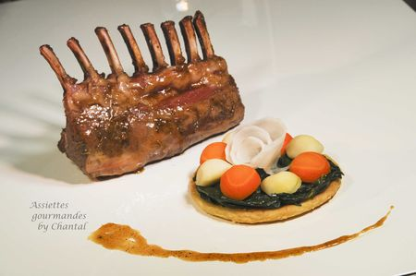
Ingrédients (pour 2 personnes):
1 carré d'agneau (400 g), 2 cs de miel, 10 cl de jus d'orange, 1 cc d'épices (curcuma, cumin, coriandre, badiane...), 1 zeste de citron jaune, 1 zeste d'orange, 1 zeste de combava ( vous pouvez remplacer par du citron vert), 2 cs de soja, 2 cm de gingembre frais
pâte feuilletée, 3 feuilles de blettes (ou des épinards), 2 belles carottes, 1 navet (ou céleri), radis noir... et toutes sortes de légumes à adapter en fonction de la saison, 25 g de beurre, huile de sésame, sel et poivre.
Préparation:
Préparer un caramel d'épices:
Faire chauffer le miel puis ajouter la poudre d'épices, le jus d'orange tiédi, la sauce soja, les zestes et le gingembre finement râpés.
Laisser réduire à feu doux pour obtenir une consistance sirupeuse.
Enduire le carré d'agneau de ce caramel et laisser mariner au moins 1 heure.
Découper des disques dans la pâte feuilletée; les déposer sur une plaque entre 2 feuilles de papier sulfurisé puis recouvrir d'une seconde plaque afin d'éviter que la pâte ne gonfle et ne se déforme à la cuisson.
Enfourner une dizaine de minutes à 200 °C.
Préparer la garniture: laver les feuilles de blettes et les faire tomber dans une poêle avec le beurre. Assaisonner.
Peler les carottes, le navet, le radis noir et prélever des petites boules à l'aide d'une cuillère parisienne. Plonger dans une casserole d'eau bouillante pendant 7/8 minutes. Egoutter.
Placer le carré d'agneau dans un plat allant au four et enfourner 10 minutes à 200 °C puis laisser reposer la viande10 minutes porte du four ouverte (cuisson en fonction de vos goûts et de la grosseur du carré d'agneau bien sur!)
Sortir les fonds de tarte feuilletée du four; déposer un lit de blettes puis les différents légumes de façon harmonieuse. Assaisonner et verser un filet d'huile de sésame sur les légumes..
Dresser le carré d'agneau et les tartelettes avec un cordon de sauce caramélisée aux épices.
Assiettes Gourmandes
http://assiettesduchef.canalblog.com
assiettes.gourmandes@yahoo.fr

